ODI 操作手册

1、建立用户

**create** **user** odi_master*---主资料档案库*  
**identified** **by** rinpak  
**temporary** **tablespace** TEMP;  
**create** **user** odi_work*---工作资料档案库*  
**identified** **by** rinpak  
**temporary** **tablespace** TEMP;  
**create** **user** odi_src*----源*  
**identified** **by** rinpak  
**temporary** **tablespace** TEMP;  
**create** **user** odi_tag*----目标*  
**identified** **by** rinpak  
**temporary** **tablespace** TEMP;

**2、赋予权限**

**grant dba,resource to odi_master;  
grant dba,resource to odi_work;  
grant dba,resource to odi_src;  
grant dba,resource to odi_tag;**  
**3、建立源表**

**create table dwh_dim_date**

**(datekey int primary key,**

**year int );**

**insert into dwh_dim_date values(20121201,2012);**

**insert into dwh_dim_date values(20121202,2012);**

**insert into dwh_dim_date values(20121203,2012);**

**insert into dwh_dim_date values(20121204,2012);**

**insert into dwh_dim_date values(20121205,2012);**

**commit;**

**4、建立目标表**

**create table dwh_dim_date**

**(datekey int primary key,**

**year int );**

**5、打开ODI，新建主资料档案库**

**File->New->MasterRepositoryCreationWizard**

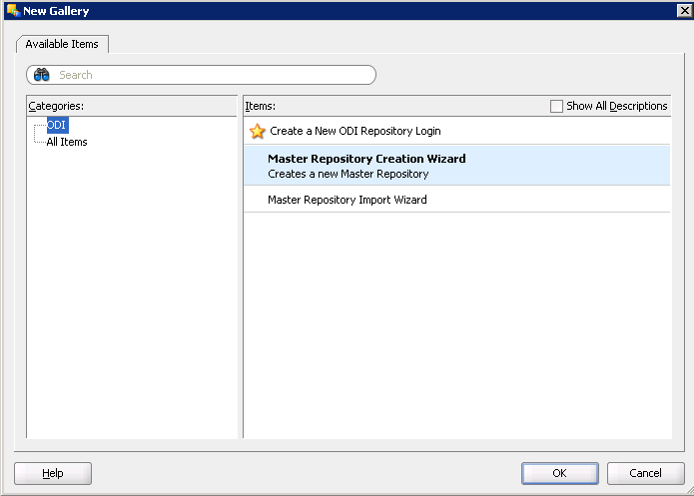

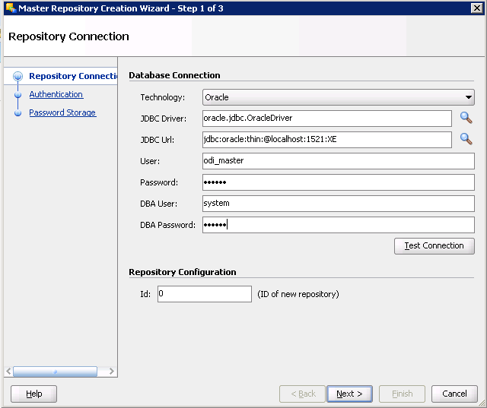

**单击TestConnection,测试成功,选择Next**

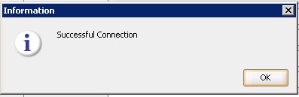

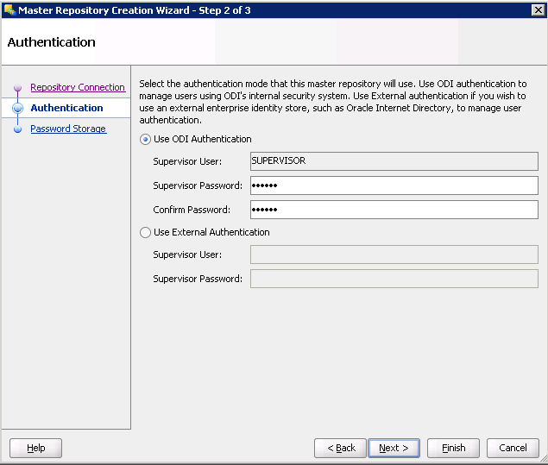

**密码为rinpak，单击N ext**

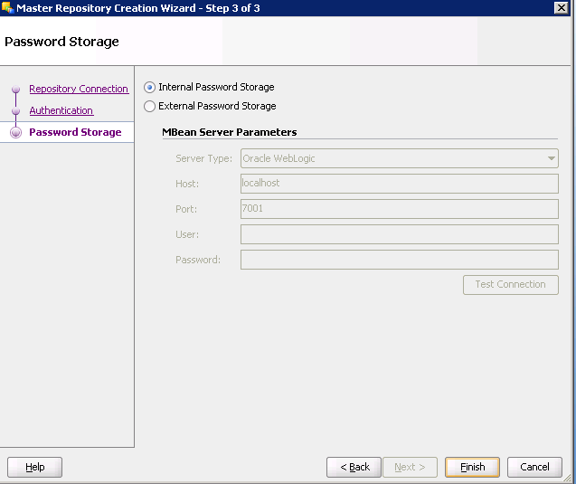

**单击Finish**

**6、新建主资料档案库登录**

**File->New->Create aNew ODI Repository Login**

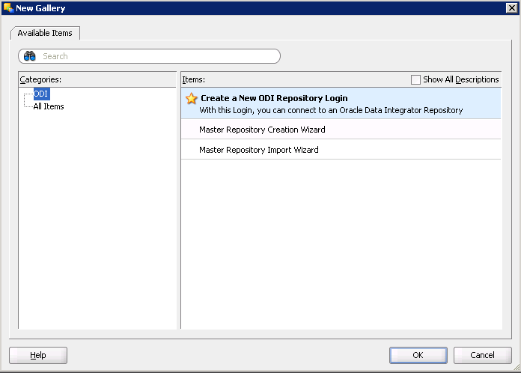

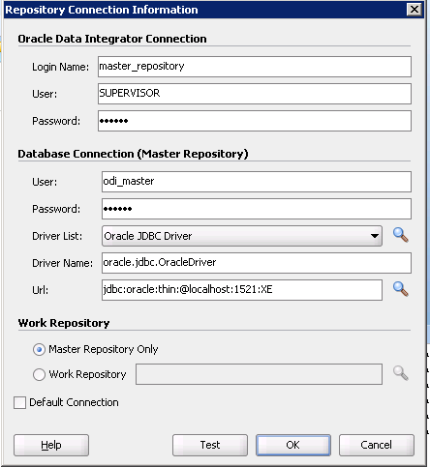

**单击Test,测试成功后,单击OK**

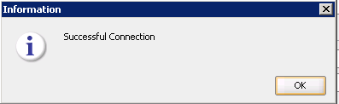

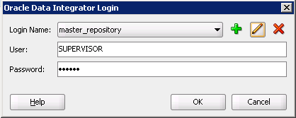

**单击OK,登录到主资料库。**

**注：ODI中一般都会有且只有一个主资料库，多个工作库**

**7、新建工作资料档案库**

**单击Topology,选择Repositories选项卡，右键选择New Work Repository**

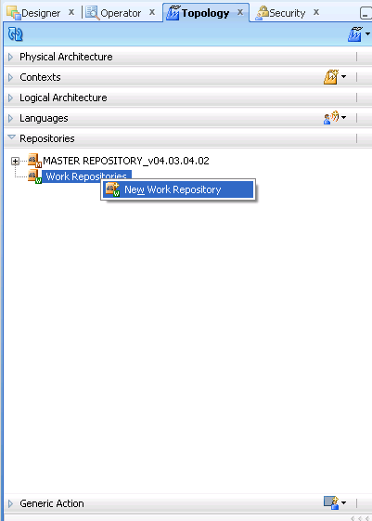

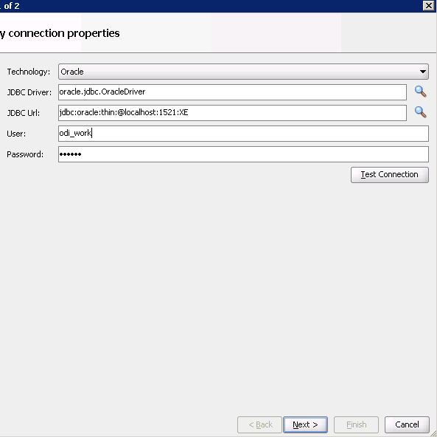

**单击Test Connection**

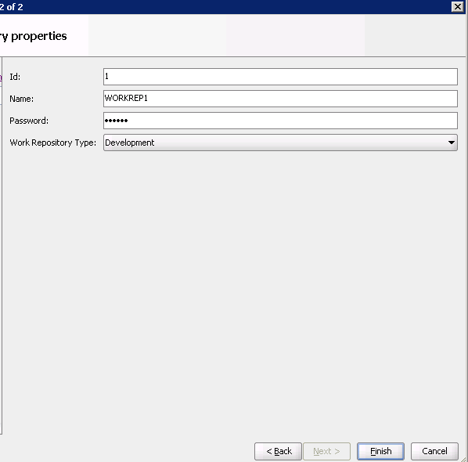

**Password:rinpak,单击Finish**

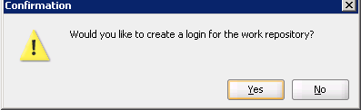

**单击Yes，随便起个名字**

**8、建立数据服务器**

**断开主资料登录**

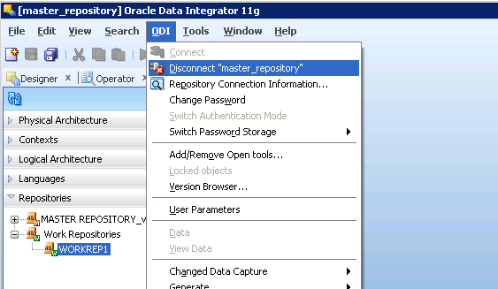

**新建工作资料档案库登录**

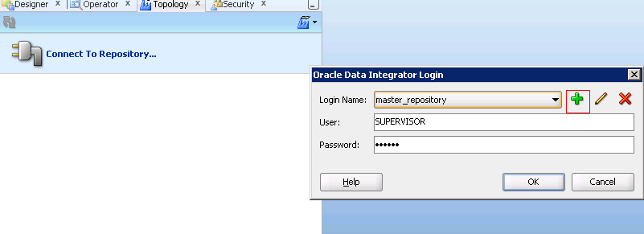

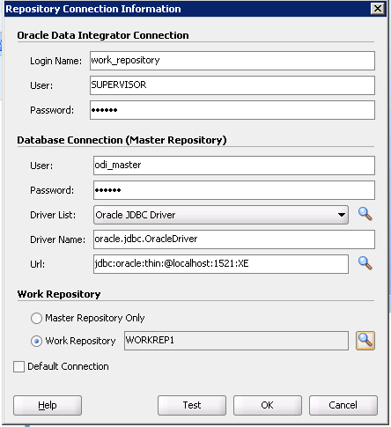

**单击Test**

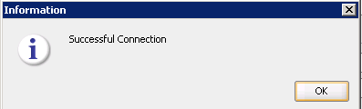

**单击OK**

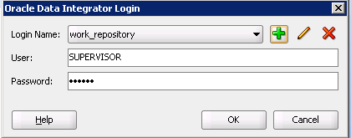

**单击OK,登录到工作资料档案库**

**首先，建立数据服务器**

**单击Topology->Physical Architecture->Oracle->New Data Server**

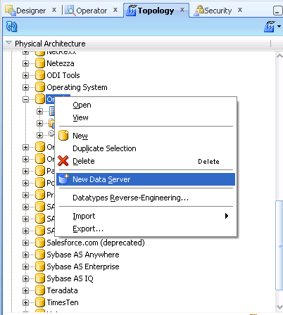

**Definition**

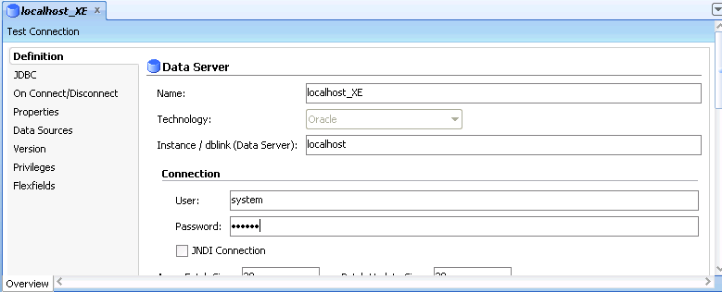

**JDBC**

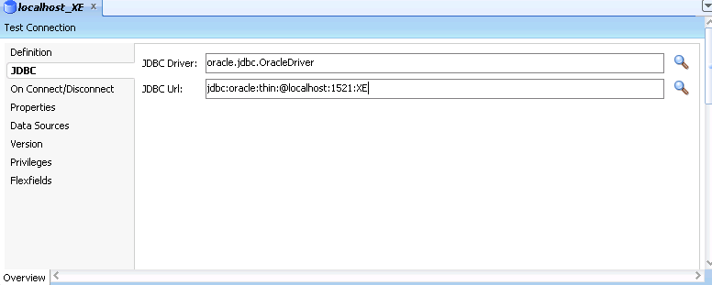

**单击保存，会出现一个提示对话框**

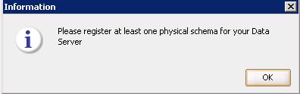

**单击OK**

**建立源物理方案**

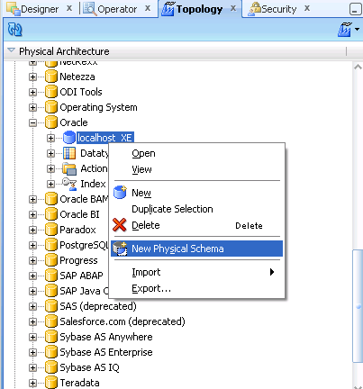

**Definition**

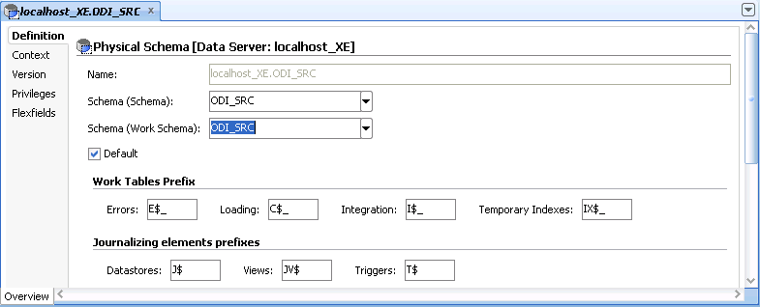

**context**

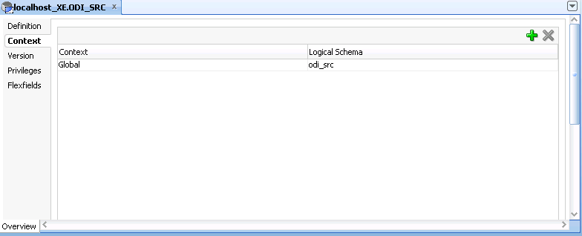

**保存**

**建立目标物理方案**

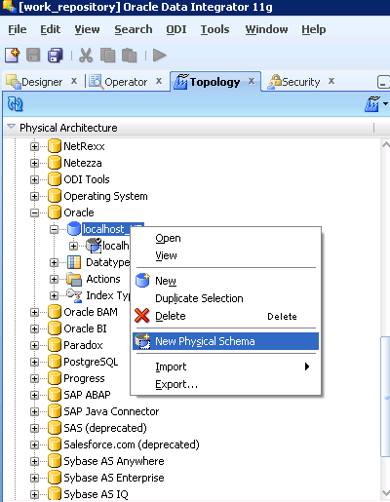

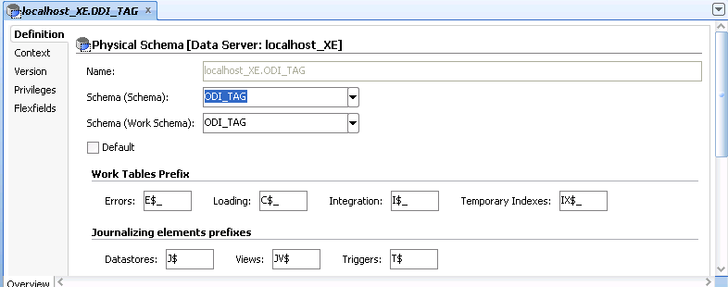

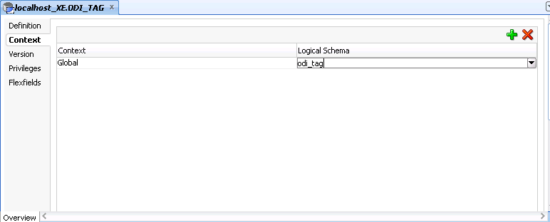

**保存**

**9、新建模型**

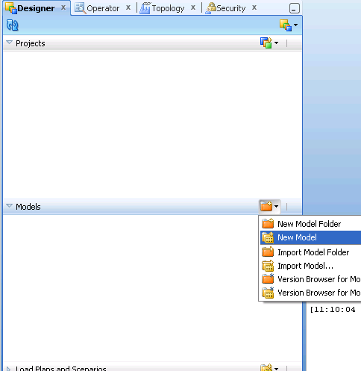

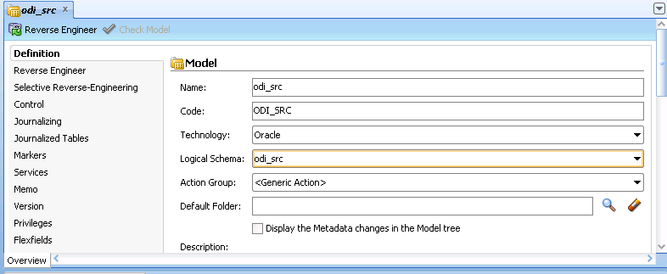

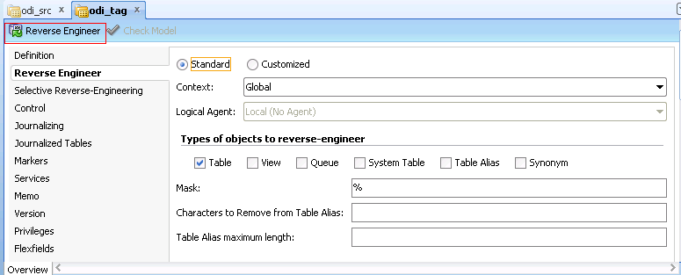

**先保存，在单击Reverse Engineer**

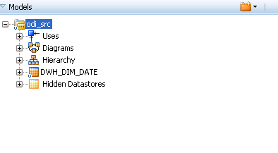

**在新建一个模型，用于导入目标表**

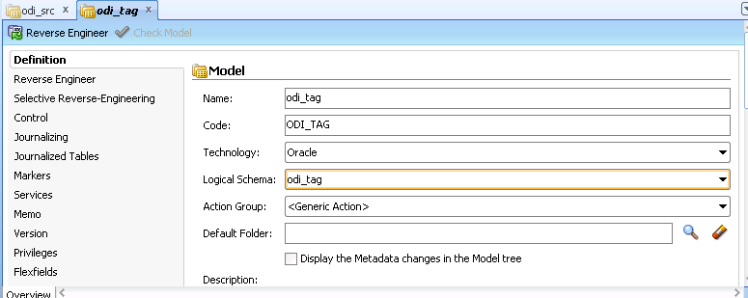



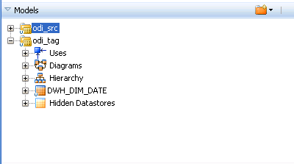

**10、新建项目**

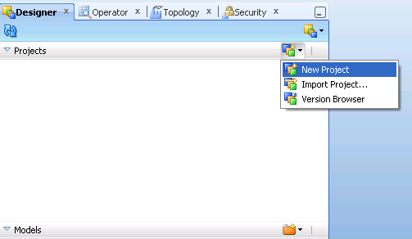

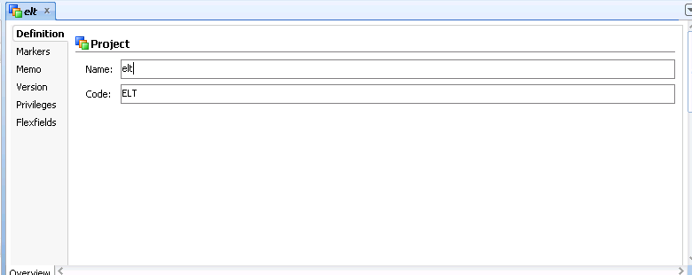

**保存**

**11、导入知识模块**

**主要模块含义：**

**CKM：是用来检查数据的一致性。有static_control 和flow_control两种。static_control主要是检查已经存在的数据的一致性，检查的规则从源表导来。flow_control主要检查即将载入的数据的一致性，通常数据来源于IKM 导入到staging area 的“I$” 表，检查的规则从目标表导来。CKM会在staging area生成'E$'表，将违反一致性的数据以及错误的数据导入到该表中。**

**LKM：是在源数据和目标数据来自不同服务器时使用的，它会将源数据保存在staging area 产生的一张"C$"的临时表中。如果源数据和目标数据来自同一个服务器，那么LKM在该接口中就不会使用。**

**IKM：是将在staging area的结果集或者是集中到‘I$’表中的数据导入到目标表中。在这个过程中，如果staging area 和目标表在同一个服务器上，则可以在IKM的过程中调用CKM来做一致性检查。如果不是，则不能。**

**JKM：是给ODI提供了CDC的功能，通过在源表自动创建触发器（T$）或者通过源数据库的LOG挖掘，得到净DML变更数据的主键，放到ODI创建的J$日记表中，并通过JV$日记视图提供完整的变更数据，供ELT直接使用。ODI把这个叫做“Journalizing Models”。通过订阅来获取数据，每次订阅后临时表中的数据都会清空。**

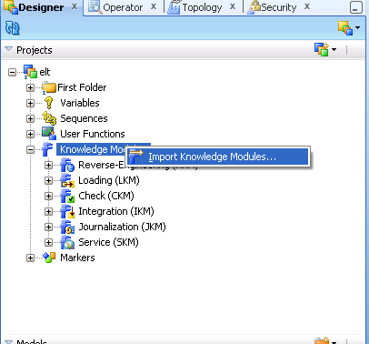

**选择：IKM Oracle Incremental Update**

**CKM Oracle**

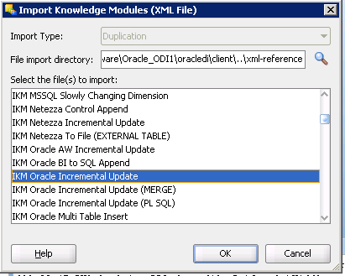

**单击OK**

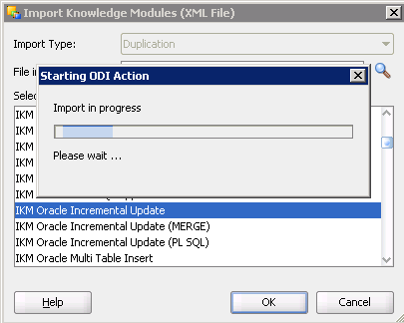

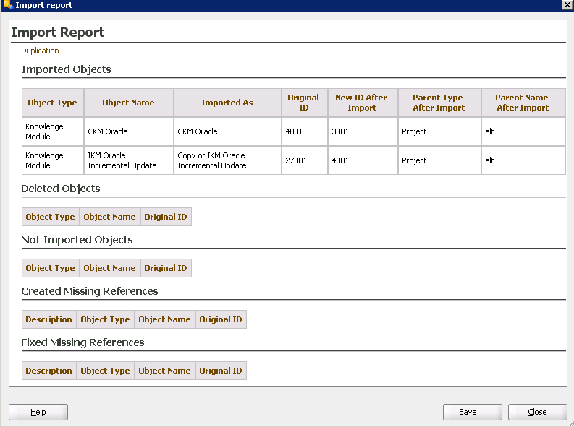**单击Close**

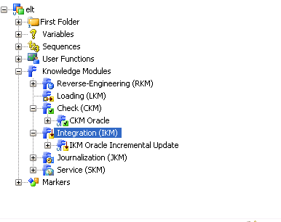

**12、新建接口**

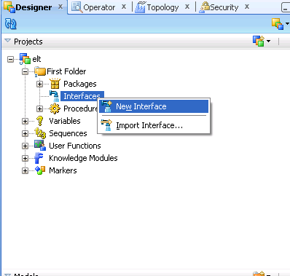

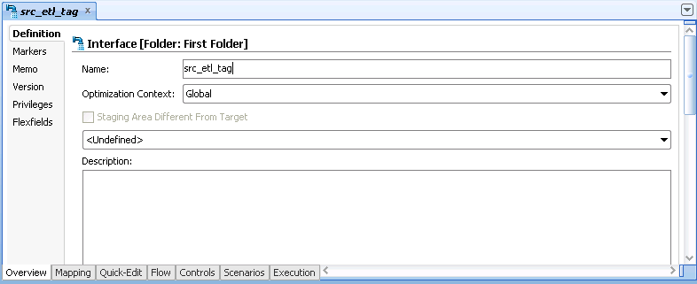

**单击Mapping**

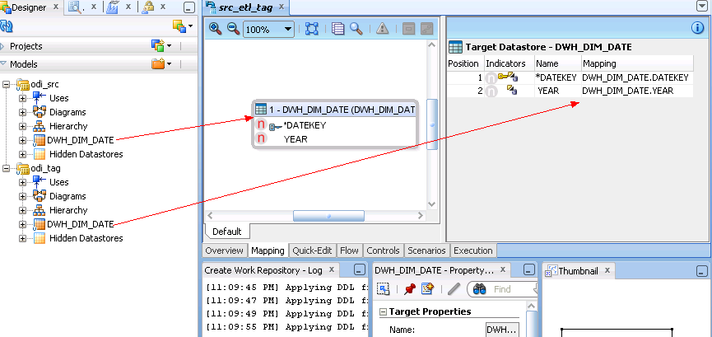

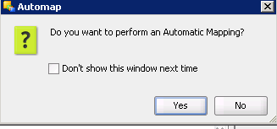

**单击Yes**

**选中目标表，出现属性对话框，将Context选择为Global**

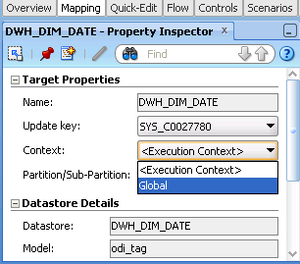

**单击Flow选项卡，单击Target，确保IKM Selector：IKM Oracle Incremental Update**

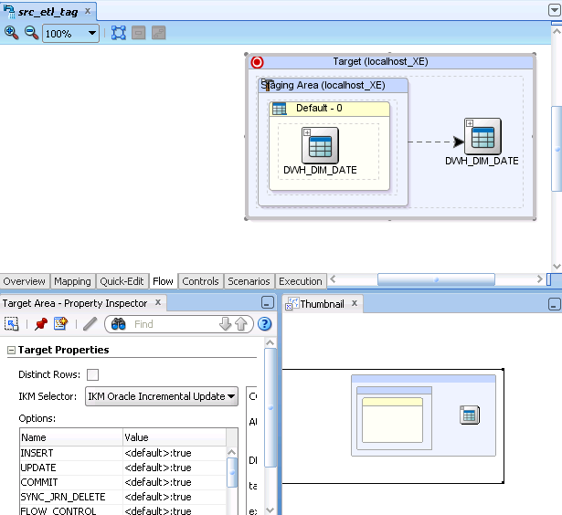

**保存**

**13、执行接口**

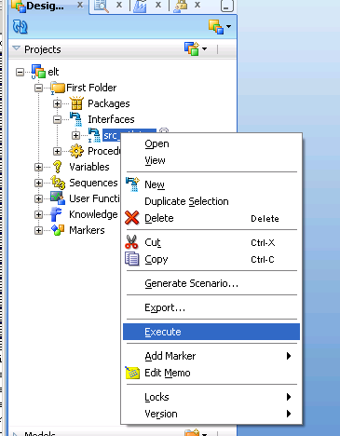

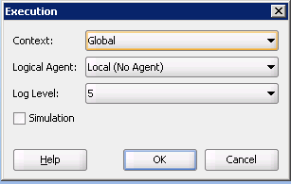

**因为是本地开发，所以并没有启动代理，单击OK**

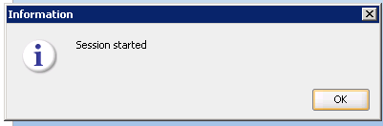

**接口已经运行了**

**单击Operator->All Execution,可以查看执行情况**

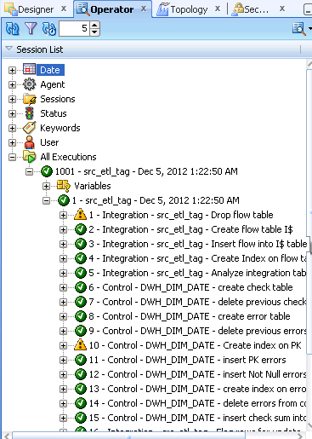

**执行成功**

**14、查看目标表**

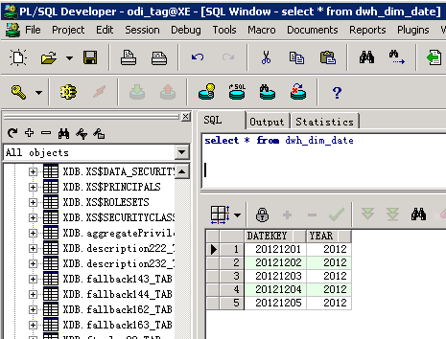

**15、添加变量**

**假设只向目标表中添加日期为系统时间的记录**

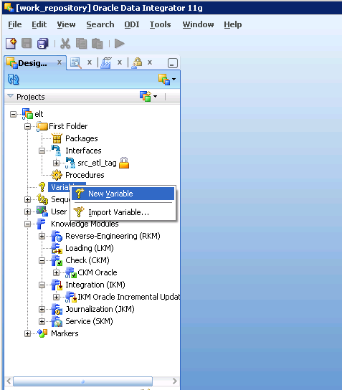

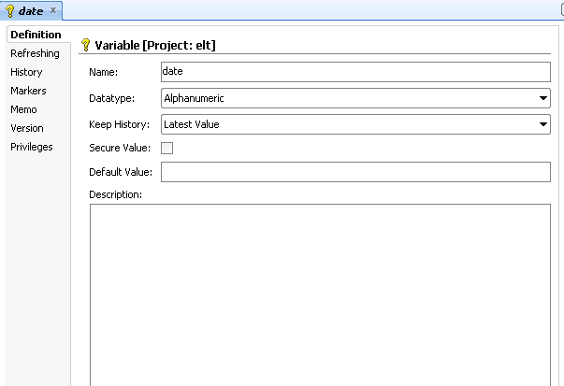

**变量的值为系统当前时间**

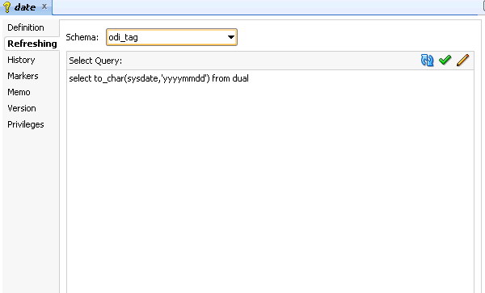

**同时，将目标表设置过滤条件**

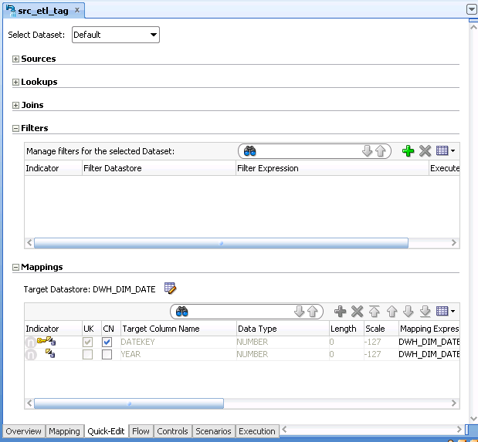

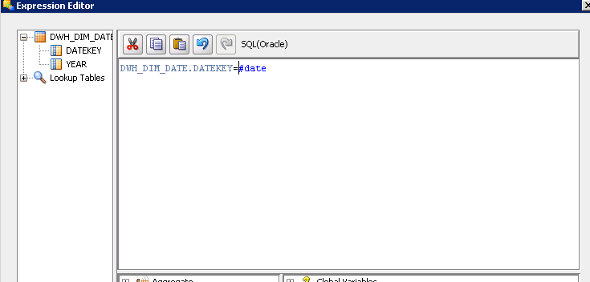

**保存，这样就可以保证，只抽取当天的记录。**

**16、开发KM**

**因为需要先删除目标表的记录，所以开发KM，所有的操作都在IKM中进行**

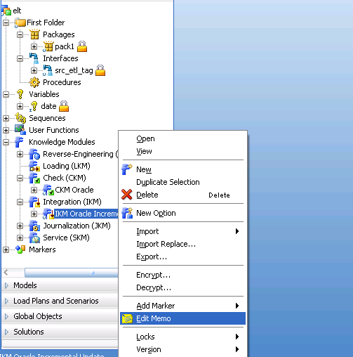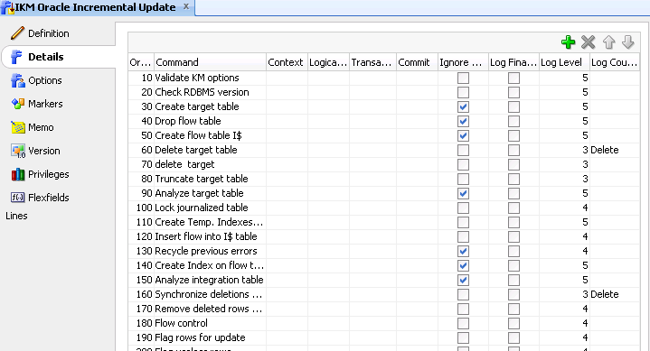

**单击新增按钮**

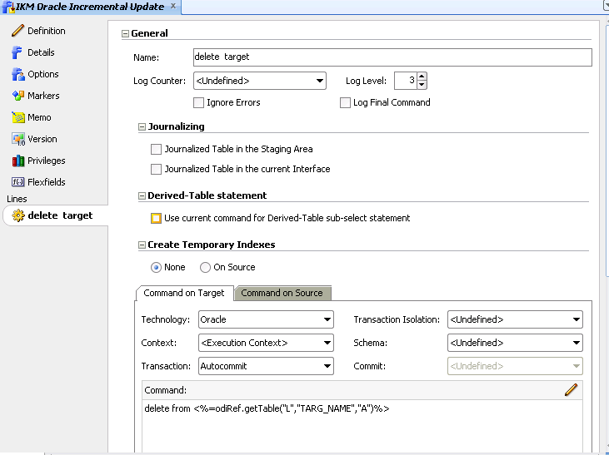

**这样就可以删除目标表中的所有记录，也可以在后面添加条件**

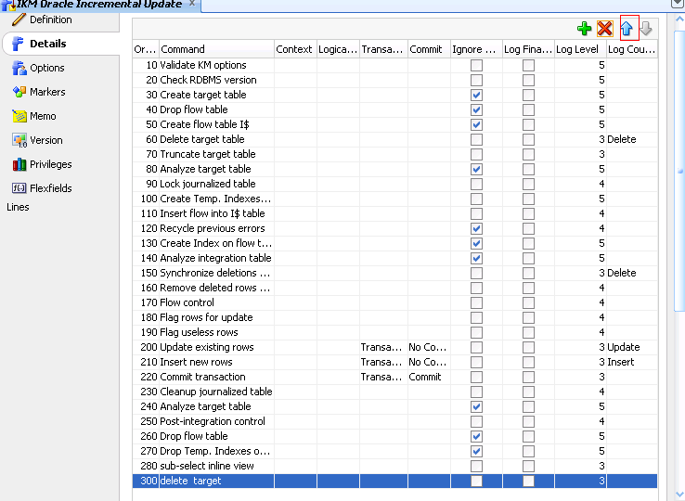

**将已经定义好的Command向上移动到应该的位置**

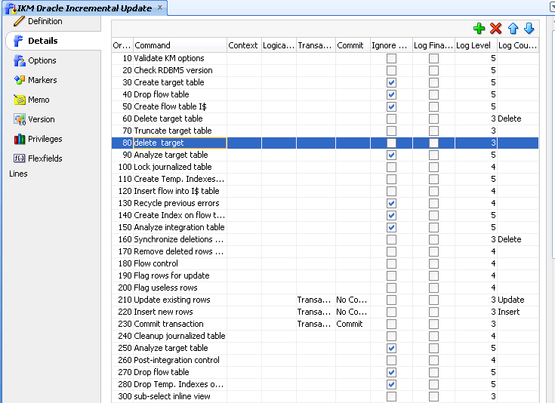

**保存**

**17、新建包**

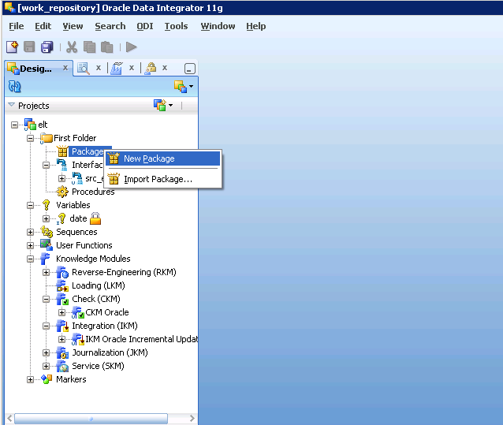

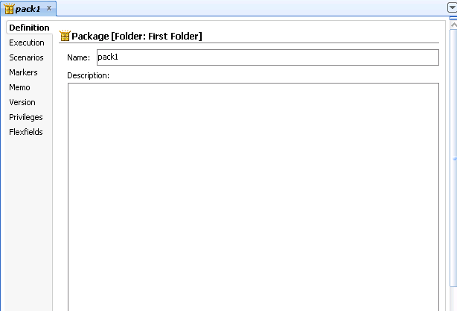

**单击Diagram选项卡**

**将变量拖入图表中**

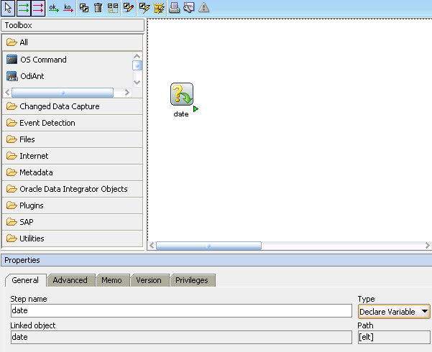

**并将Type 属性变为Declare Variable，作用为定义变量**

**在将变量拖入Diagram中，Type 属性变为Refresh Variable。即调用变量在 ‘Refreshing ’里设置的命令，获取变量值，这里是自动获取当天的如期。**

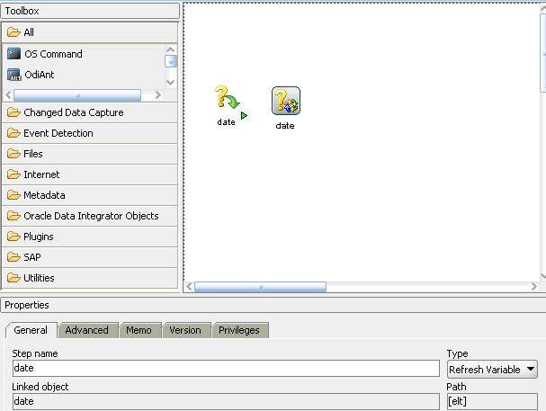

**将接口拖入图表中**

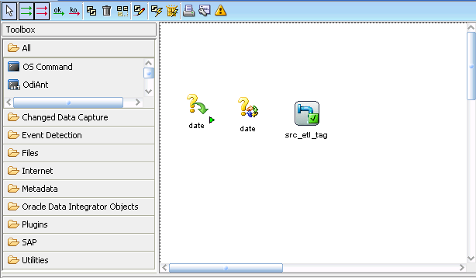

**用进行连接，代表下一步的意思**

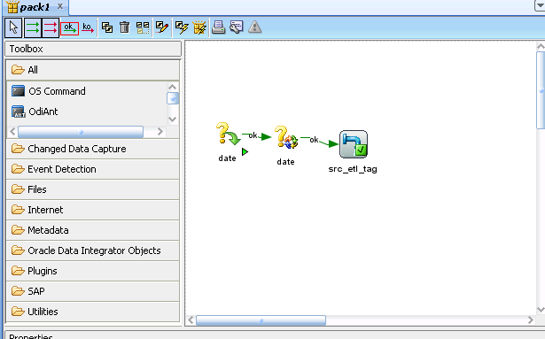

**单击运行**

**ODI调用前的结果**



**ODI调用后的结果**

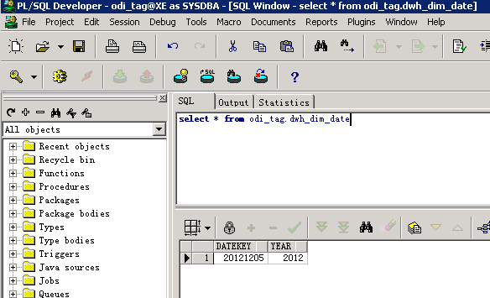

**18、更改ODI的界面语言为英语**

**找到文件odi.conf （ODI_HOME\studio\oracledi-studio\oracledi\client\odi\bin）**

**将下面的代码添加到文件中即可。**

**AddVMOption -Duser.language=en**

**AddVMOption -Duser.region=US**

**启动Agent**

